МУНИЦИПАЛЬНОЕ КАЗЁННОЕ ДОШКОЛЬНОЕ ОБРАЗОВАТЕЛЬНОЕ УЧРЕЖДЕНИЕ « КОЧУБЕЙСКИЙ ДЕТСКИЙ САД « ЧЕБУРАШКА» ТАРУМОВСКОГО РАЙОНА
РЕСПУБЛИКИ ДАГЕСТАН
368880 РД с. Кочубей ул. Комарова , 19

Дистанционное обучение
Старшая группа
Тема: «Майские праздники»
на период: с 6-8 мая 2020г.
Образовательные области | Разделы | ООД. Тема. Цель | Режимные моменты.
Познавательное развитие | . | 9 Мая «-День Победы.»  Цель :Закрепить знания детей о ВОВ .Совершенствовать диалогическую и монологическую речь .Воспитывать уважение к ветеранам | Пословица : «Герой никогда не умрет- он вечно живет.»  Слушание песен.  Просмотр видеофильмов.
 | ФЭМП | Геометрические фигуры.  Закрепить характерные особенности геометрических фигур : количество углов , сторон равенство , неравенство сторон. | 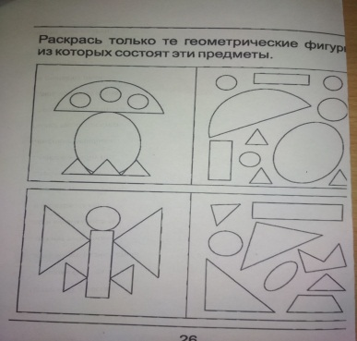
Социально-коммуникативное развитие | Дидактическая игра. | «Что лишнее?»  Цель: Закрепить умение находить лишний предмет и объяснять , почему он лишний ; развивать умение классифицировать , сравнивать предмету по существенному признаку , обобщать. | . 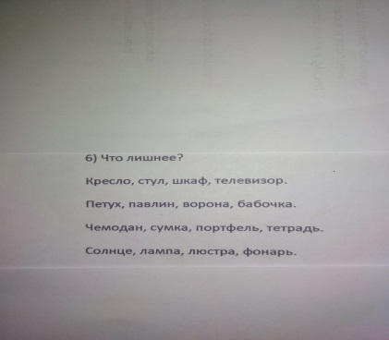
Речевое развитие | Развитие речи. Заучивание наизусть. | Тема : «День Победы.»  Цель: Внимательно слушать воспитателя , четко и ясно произносить звуки , следить за постановкой артикуляционного аппарата .Воспитывать эмоциональное восприятие.
Художественно-эстетическое | ИЗО .  Рисование | ООД. «Салют.»  Цель: Создать у детей радостное настроение. Передать в рисунке салют праздника , используя знакомые методы изодеятельности. | Рассмотреть картинки , вспомнить стихи , видео.
Физическое развитие | Физразминка | Цель: Способствовать укреплению сердечно-сосудистой ,дыхательной систем. Развивать силу , ловкость, координацию движений.
Региональный компонент | Традиции и праздники. | «День чабана.»  Цель: Иметь представление о традиционных народных праздниках животноводов. Воспитывать уважение к труду взрослых | - Свирелей пастушьей, не надо ему  И бурки с папахой не надо,  Без них между гор на зеленом лугу  Пасет он колхозное стадо.  Хорош этот умный, породистый пес,  Которого, дети растили!  Они когда пес хорошенько подрос,  Его чабанам подарили.

